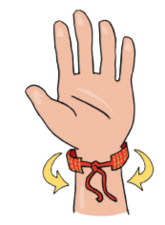
WAS MAN DAZU BRAUCHT:
festen, aber biegsamen Karton,
Schere, Wolle und eine stumpfe Nadel
DAUER: ca. 10-15 Minuten
Hilfestellung nötig, ggf. bereits im Vorfeld vorbereiten

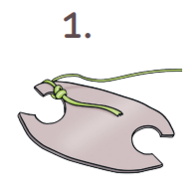

Von dem Karton wird zunächst ein
Weberschiffchen geschnitten. Mit dem
Wollfaden machen Sie eine Schlinge,
befestigen diese an der Einkerbung des
Schiffchens und wickeln die Wolle auf.
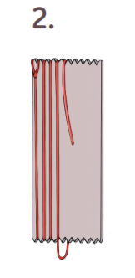

Aus dem restlichen Karton wird ein Rechteck
mit Einkerbungen (1,5 cm Abstand) an der
oberen und unteren Kante geschnitten.
Der Karton muss so lang sein, dass er um das
Hand-gelenk der Kinder passt. Geben Sie dann
noch 3 cm zu. Die Breite kann nach Belieben
gewählt werden, plus 3 cm Zugabe, damit
der Kettfaden nicht abrutscht. Mit dem
Wollfaden machen Sie wiederum eine Schlinge
und befestigen diese an der ersten Einkerbung.
Den Faden als Kettfaden über das Webbrett spannen.

Mit dem Weberschiffchen die Vorderseite weben,
nicht zu stramm, damit das Bändchen gleichmäßig
wird. Mit einer stumpfen Nadel kann der gewebte
Faden angeschoben werden.

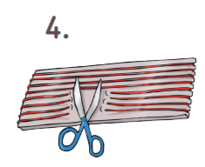
Wenn die Vorderseite gewebt ist, dann werden die
Fäden auf der Rückseite des Webrahmens in der Mitte
durchgeschnitten. Ohne den Karton haben Sie nun ein
gewebtes Armband mit losen Fäden. An beiden Enden
werden dann jeweils zwei Fäden zusammengeknotet,
damit das Band haltbarer wird und gut sitzt.
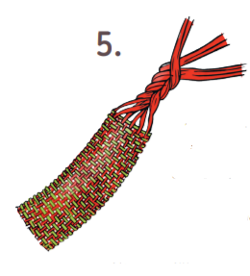

Nun werden auf beiden Seiten die Fäden geflochten, die
Restfäden an den Enden verknotet und die Enden gleichmäßig
abschnitten. Die Kinder können sich das Armband als
Freundschaftszeichen gegenseitig um das Handgelenk knoten.

